2015随县香菇节“香菇产业终生成就奖”“香菇产业突出贡献奖”“香菇大王”评选候选人简介

罗信昌简介
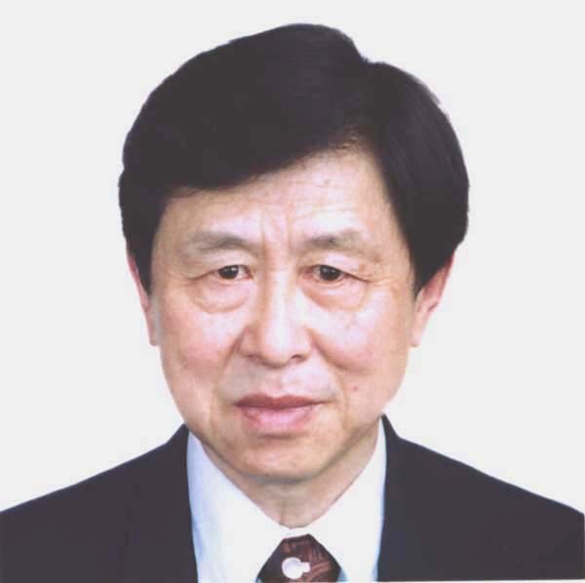
自1978年以来，罗信昌教授投身食用菌教学和科研工作从不间断，至今已整整38年。其间，出访过9个国家和地区进行学术交流，包括出席两次联合国粮农组织在法国波尔多和澳大利亚悉尼召开的全球蘑菇种质资源网络协调会。1993年当选为世界蘑菇生物学和蘑菇产品协会（WSMBMP）常务委员，曾任华中农业大学应用真菌研究所所长。他工作勤奋，爱岗敬业，为我国菇业的兴起发展及提升在国际上的地位做出了重要贡献！
退休后，对发展我国蘑菇产业更是情有独钟，他坚信，小小蘑菇不仅能改变农村面貌和蘑菇人的命运，而且在现代农业生态经济再生物质的循环利用中具有独特和不可替代作用。为此，他仍旧不辞劳苦，年复一年，奔波在全国各地，谋划发展，并深入农村基层，走村串棚，培训骨干、传授技术。由于工作出色，绩效显著，贡献突出，受到广大菇农、业内人士、企业老板、行政领导的普遍好评，连续不断受到各级政府和群团体组织的表彰和奖励。2007——2014共荣获各类奖项6项。
2007年，获农业部颁发“全国农业技术推广标兵”，湖北省政府颁发“全省科普先进工作者”，湖北省农业厅颁发“全省蔬菜工作突出贡献专家”
2008年，获中国菌物学会颁发“终身成就”奖
2009年，获中国老教授协会颁发“老教授科技工作者优秀奖”
2010年，获中国食用菌协会颁发“全国食用菌行业突出贡献奖
在38年的职业生涯中，淡泊名利，坚持面向基层，上个世纪80年代，协助杨新美教授创建随州三里岗段木栽培香菇科技示范点的工作，并参与栽培全过程，主办现场技术培训； 90年代多次被随州市、食用菌协会邀请参加与食用菌有关各种会议、培训班等。会上提出的仿段木菌棒栽培，发展巴西菇生产等建议均被采纳；进入新世纪，协助随州三里岗、草店镇申报“中国香菇之乡”，“中国花菇之乡”成功获批。特别是2014-2015年应邀积极参与《湖北裕国菇业有限公司》香菇文化馆建馆工作，为此撰写“介绍世界、中国食用菌发展的历史”（约10050字彩图50幅），“重温历史，放飞梦想”（约5000字）；今年9月启动草店镇羊肚菌栽培示范点，自带菌种（原种），生产生产种3000斤，免费发放草店、安居、大洪山，培训科技骨干3名（秦大海、鄢强和秦祥）以“林菌”、“稻菌”模式试验栽培羊肚菌，以期实现随县“南菇”（香菇），“北菌”（羊肚菌、竹荪菌）的创新种植格局。

吕作舟简历
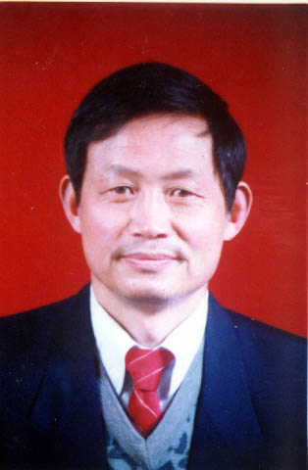
吕作舟 ，男，湖北鄂州人，杨新美教授招收的第一批食用菌研究生。华中农业大学教授，湖北裕国菇业裕国香菇研究院名誉院长。自1978年以来，长期专职从事食用菌教学、科研和技术推广工作。主持或者参加完成多项国家自然科学基金项目和省部级科研项目。研究课题包括：香菇形态发生及其细胞学观察、香菇优良菌株选育与推广利用、利用棉秆（棉柴）集约化栽培香菇及其推广利用研究、香菇多糖提取纯化及其理化性质的研究、阿魏蘑多糖理化性质及免疫活性研究、食用菌深加工及综合利用研究、食用真菌基因工程实用技术等。先后荣获商务部、教育部（1993）、湖北省人民政府（2000）、武汉市人民政府（2009）科技进步奖。终身享受国务院政府特殊津贴。
1980-1985年，遵照杨新美老师的安排，吕作舟常年住在随县三里岗镇杨家棚村木瓜园香菇场，组织、指导香菇优良菌株栽培试验，负责香菇试验设计、数据收集与资料整理，参加香菇试验与推广的每个环节。在此期间，同时进行香菇段木栽培新技术的示范与推广。在省、县两级外贸外贸部门及各级政府的大力支持帮助下，木瓜园香菇场在香菇优良菌株选育与香菇段木栽培新技术示范推广等方面取得了可喜的成绩，为三里岗成为中国“香菇之乡”奠定了坚实的基础。
在教学方面，吕作舟长期主讲《食用菌栽培学》（本科生、研究生）、《食用菌贮藏加工学》（本科生），多次荣获“华中农业大学教学质量优秀奖”，其中包括一等奖1次（1998），二等奖2次（1995、1997）。
近30年来，吕作舟主持完成编著30余部，共300多万字。先后作为《中国食用菌栽培学》（中国农业出版社，1988，）编委、《食用菌生产技术手册》（中国农业出版社，1992）第一作者、《食用菌栽培学》（全国高等学校农林规划教材，普通高等教育“十一五”国家级规划教材，高等教育出版社，2006）主编、《食用菌400问—栽培 保鲜 加工 菜谱》（化学工业出版社，2007）作者、《食用菌园艺工培训教材》（金盾出版社，2008）主编、《食用菌保鲜加工员培训教材》（金盾出版社，2008）作者、《食用菌引种与制种技术指导》（金盾出版社，2010）主编、《灵芝、北虫草高效栽培与加工》（化学工业出版社，2012）第一作者、《食用菌200问—高效栽培与加工》（化学工业出版社，2015）第一作者。

边银丙简介
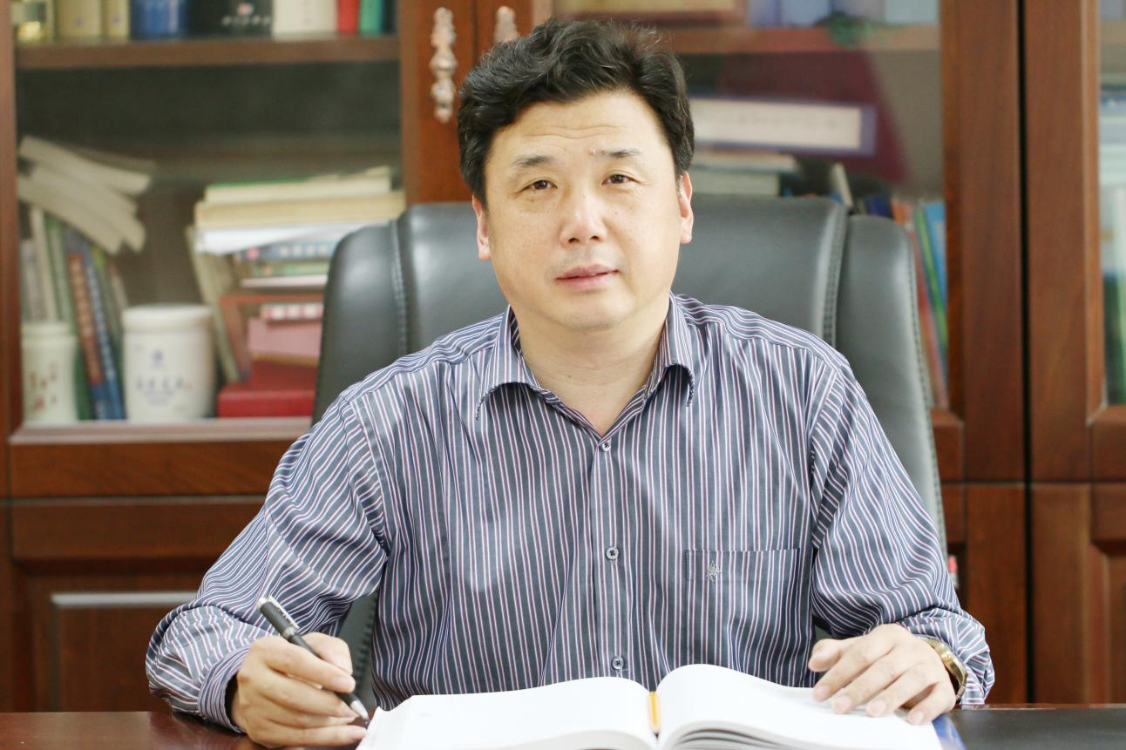
边银丙，教授，博士生导师，理学博士。华中农业大学应用真菌研究所所长，国家食用菌产业技术体系病虫害防控功能实验室主任兼岗位专家，中国食用菌协会副会长，中国菌物学会常务理事，湖北省食用菌协会会长，全国食用菌品种认定委员会，湖北省农作物品种审定委员会常务委员。《菌物学报》《食用菌学报》《菌物研究》编委。主要从事于香菇、黑木耳、茯苓等大型食用真菌种质资源、分子生物学及遗传育种和病害防控等方面的研究。先后主持了国家自然科学基金项目等项目20多项。获得国家科技进步二等奖和湖北省科技进步二等奖各1项，获得国家授权发明专利4个，国家认定品种8个。主编、参编教材或专著5部，发表SCI论文20篇，其它论文40余篇,培养博士及硕士研究生100多名。
边银丙同志长期工作在食用菌科研、教学、推广的第一线，为湖北省乃至全国食用菌科技进步和产业跨越式发展做出了突出的贡献。他将自己的科学研究与产业发展密切结合，将科学技术传播到了食用菌各个产区，将自己研发的科技成果送到农民的田间地头，与菇农交知心朋友，与食用菌企业建立科研合作关系，时刻把菇农和企业技术需求挂在心上。从菇农的菇棚到生产加工企业的厂房车间，都留下了他坚实的脚步。
1.面向生产需求开展科技创新，开发多个食用菌新品种及栽培新技术。
他带领研究团队扎根于食用菌育种生产基地，紧扣生产需求，致力于开发我国食用菌种质资源，常年从事优良新品种选育及菌种提纯复壮，推广了香菇秋季代料栽培技术、黑木耳秋季露地栽培技术、双孢蘑菇—中稻露地栽培技术、香菇轻简化免割袋栽培技术等新型栽培技术，推进了食用菌生产技术的标准化进程。到福建、四川、河南、湖北、甘肃、吉林、山东、浙江、江苏、北京等全国10省市的食用菌生产基地调查食用菌病害种类及发生规律，并在全国范围内收集了53份病害样本，经过细致的分离鉴定，明确的四种主要病害的病原物、传播途径及发生规律等，形成了完善的综合防控技术规程。
2.开展多种形式的科学技术推广活动，使科技服务三农工作成为常态。
2011年至今共开展106次科技服务活动，技术推广形式多样，包括技术培训讲座53次，现场技术指导38次，接受电台电视台科普节目现场采访12次，为菇农提供电话咨询服务13次。每年发放技术资料约2000册。技术服务内容包括香菇代料栽培技术、品质提升技术与质量安全控制技术，春栽香菇越夏管理技术，香菇烂棒病综合防控技术、平菇病虫害防控技术，杏鲍菇细菌性病害防治技术，金针菇工厂化病害节点控制技术，毛木耳油疤病防治技术，蛹虫草木霉菌病害防治技术及香菇重金属污染控制技术等。通过多种多样的技术推广形式，培训、指导食用菌专业技术人员1150余人，其中技术培训3137人次。
每年食用菌生产关键时期，边银丙同志都会前往全国的食用菌生产基地开展技术指导，并为菇农提供现场技术指导。近年来每到9-10月制棒季节，他都会前往随州三里岗镇的香菇栽培示范基地，讲授香菇发菌期管理技术、转色技术、催化技术，每次培训现场都是人头攒动，菇农们兴致高昂、争先恐后的请教香菇栽培技术，一问一答中，菇农的生产技术得到显著提升。菇农们说，通过学习栽培技术，种起菇来科学又省力，香菇长得漂亮，价钱也卖得好。
边银丙教授所带领的团队与湖北省内5家食用菌龙头企业建立了产学研战略合作关系，帮助企业提升了科技创新能力，并发挥了“公司+基地+农户”的科技传播作用。通过与企业联合开展产业调研，协调科技攻关，调整了产业发展方向，提升食用菌工厂化、设施化、专业化生产水平，为促进湖北食用菌产业发展做出了独特贡献。
3.科技推广增活力，产业发展添动力。
经过常年的科技下乡，随着基层科技推广体系完善和技术推广工作机制建立，使食用菌产业如沐春风，发展态势良好，经济效益显著。此外，推广新品种新技术，提高了农林废弃物的生物转化，直接利用农林废弃物约11.5万吨，农民从秸秆等废弃物中增收2.3亿元，此外解决了大批的农民的就业转移问题，农民新增收入约5700万元，社会效益显著。
2011年，边银丙获湖北省人民政府颁发的“湖北省科普先进工作者”荣誉称号。长风破浪会有时，直挂云帆济沧海。边银丙同志以十年如一日的坚持，以兢兢业业地奉献精神，长久致力于传播食用菌科技知识，努力推进农业技术推广体系建设，为我国食用菌产业做出了突出贡献。

王卓仁简介
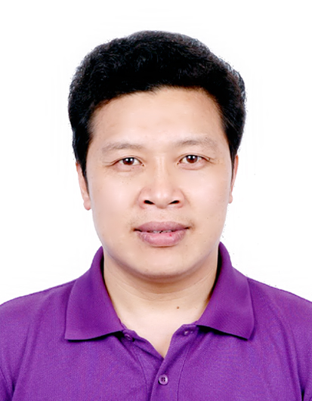
王卓仁，男，1971年生，高级农艺师。
华中农业大学菌种实验中心主任、湖北省食用菌工程技术研究中心副主任、湖北省食用菌协会副会长、中国食用菌协会常务理事、中国农学会食用菌分会委员、湖北省农作物品种审定委员会委员。
长期从事食用菌优良品种的选育工作，作为第一完成人，系统选择、杂交选育出获国家认定或湖北省审定的香菇、黑木耳、双孢蘑菇、白灵菇等优良新品种8个，特别是选育出了适合随州气候与栽培模式的秋栽花菇品种“久香秋7”与“秋香607”，段木黑木耳品种“单片5号”，提纯复壮了巴西菇品种“姬松茸3号”，为随州代料花菇、段木木耳及巴西菇生产提供了优良品种；发现并命名源自新疆的蘑菇属新种2个， 对其中的“新肥蘑菇”开展人工驯化栽培并获得初步成功；致力于食用菌优质高产栽培技术的研发推广，年培训各类食用菌生产技术人员近千人次，特别是每年多次赴随州开展现场技术指导、培训讲课、合作科研等服务工作，在随州食用菌主产乡镇三里岗镇、草店镇、殷店镇、高城镇、万店镇、洪山镇、洛阳店镇、安居镇、柳林镇、新街镇、唐河镇、厉山镇、万店镇、封江乡、吴店镇和郝店镇等地均留下了技术服务的足迹，为随州食用菌产业的健康、稳定和快速发展作出了积极贡献。2005年10月获中国科协“全国农村科普工作先进个人”称号，2010年被湖北省科技厅、省委宣传部、省科协联合授予“全省科普先进工作者”称号， 2014年获湖北省科技进步二等奖（第二完成人）一项。

周明简介

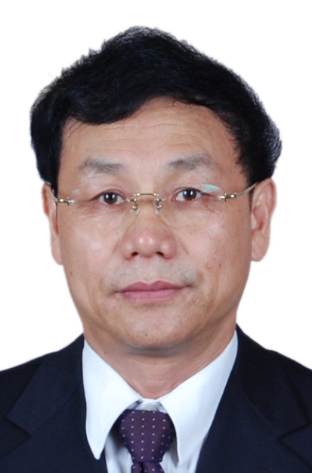
周明，男，汉族，大学学历、中共党员、研究员。中国农业技术推广协会高新技术委员会常务理事、湖北省食用菌协会副会长、湖北省食用菌产业技术创新战略联盟理事、原湖北省农业科学院农产品加工与核农技术研究所功能食品研究室主任；2011年享受湖北省政府专项津贴专家、湖北农业领域产学研合作优秀专家、湖北省优秀科技特派员。
2006年以来，先后与随州近十家企业建立了产学研密切合作关系，联合承担了国家星火计划、科技支撑计划、农业科技成果转化资金项目等省部级科技项目20多项，其中一项国家星火计划重点项目2011年被科技部授予“十一•五国家星火计划工作先进集体”（国科发农〔2011〕597号）；鉴定科技成果5项，2010年，研究成果“农业副产物生物转化食（药）用菌及其精深加工与产品开发”获湖北省科技进步一等奖；与企业联合申报经湖北省科技厅批准建立校企共建研发中心4个；帮助企业建立实验室3个、小型生化培养室1个、培训技术骨干5人；申请国家发明专利12项、获授权发明专利7项；研发新产品6个。多年来，一直热情接待企业和农户来访，耐心为他们提供现场和电话咨询，答疑解惑，赢得了企业及所在地科技主管部门的肯定和好评。

秦大海简介
秦大海，男，1954年12月出生，中共党员，湖北省随县草店镇檀山村人，现任随州大海菌业有限公司董事长，耀兴大海（随州）食品有限公司副董事长。他于1998年创办随州大海菌业有限公司，2008年与香港耀兴进出口公司合资成立耀兴大海（随州）食品有限公司。二十多年来，他凭着自己的不懈追求，带领一方乡亲们通过食用菌生产走上了脱贫致富的道路。被当地群众亲切地称为“桐柏山下‘香菇王’、群众致富的领头雁”。
一、百折不挠，做食用菌生产的探路人。
上世纪七十年代，山里交通信息闭塞、土地贫瘠，秦大海所在的檀山村十分贫穷落后，他家更是徒有四壁，一贫如洗，父亲因病早世，母亲体弱多病，家里兄妹5人，负债累累。为了全家人的生存，他先后做过木工、建筑工、篾匠、人工孵化鸡鸭、开手扶拖拉机、锯木料、烧木炭等。但只能解决温饱。他悟出了一个道理，仅仅靠手工业是难以摆脱贫困。
而他所在的草店镇地处桐柏山脚下，山林资源十分丰富，乡亲们把丰富的林木资源用来烧木炭贱卖，既累又苦且不赚钱，若象福建古田县那样种植香菇、木耳，不但自己能脱贫，还能为乡亲们找到一条致富的门路。1980年隆冬，他揣着种蓖麻换来的180元钱，穿着一件光棉袄、一条夹裤只身乘船到福建。一路上克服常人难以想像的困难和艰辛，四处拜师学艺，终于初步掌握菌种香菇制作方法。
从福建学成回家后，他贷款300元开始制作菌种，自种香菇。在生产过程中经历了一次又一次的失败，终于在生产实践中找到失败的原因，最终掌握了菌种制作及适宜本地气候种植技术。为了打消乡亲的疑虑，他自己上山投资，用自己生产的菌种种植香菇，并把菌种赊给乡亲试种，而且是手把手地向他们传授种植技术，当他们在种植香菇、木耳过程中遇到困难时秦大海总是随叫随到，及时予以解决，使他们在短短的两年时间里，成了种菇的富裕户，同时他生产的菌种也得到了广大菇农的认可，不久，改革开放的春风吹到草店镇，广大菇农的种菇热情更高了。他通过种植椴木香菇和黑白木耳，不仅还清了家中所欠的债务，而且还在全镇率先跨入万元户的行列。在他的引导下，短短几年，草店镇的大部分老百姓纷纷走上了靠种植香菇致富的道路。
九十年代初，就在越来越多乡亲们种植香菇的时候，他把眼光盯在周期短、效益高的袋料香菇生产上。用杂木灌资源替代栎木，引导乡亲们开发又一个致富项目。为此，他到全国各地考察，经过几年实践，成功探索出适合本地栽培的“双套袋”袋料香菇种植模式，被称为“海斌模式”，该技术使菌袋成品率达到98%以上，出菇率达到100%，花菇率达到80%以上，为袋料香菇的规模化大发展奠定了技术基础。他以自己不懈的努力和追求，“海斌”模式生产技术在全镇、随州及周边省、县、市迅速得到推广，产生了巨大的社会经济效益。
二、心系菇农，回报邻里，做食用菌生产规模化的领路人
经过多年的摸爬滚打，他的食用菌产业慢慢壮大。2001年，他投资500余万元创办了随州大海菌业有限公司，经过近5年的奋斗，实现了个体私营户向民营企业的转轨。目前，该公司已有3个分厂，成为随州市菌种生产、栽培示范于一体的规范化骨干厂家，生产香菇、木耳、天麻、双孢蘑菇、鸡腿菇、杏鲍菇等食用菌10多种，年产菌种400多万斤，“海斌”牌系列菌种畅销湖北、河南、陕西、安徽、湖南等地。
同时，随州大海菌业有限公司的大发展有力的推动了当地食用菌产业的大发展，香菇产业已成为草店镇的主导产业。8年来，全镇种植袋料香菇农户占全镇人口的90%以上，即使在1999年和2000年两年连续遭受大旱的情况下，草店镇仍能年增收5000万元，小小的香菇带活了多种行业，增加了税收，为乡镇剩余劳动力提供了就业和致富门路。至今，全镇年种香菇2500万袋，产值达3个多亿，纯收入达2亿，仅此一项，3万人民人平增收6000余元。目前，草店香菇已远销香港、新加坡等国家和地区，一些外商也纷纷前来投资办厂，有可靠的食用菌技术作支撑，食用菌产业已成为农民增收的支柱产业。秦大海经常说，自己富了不算富，只有带动乡邻都富了，自己活得才充实。十几年来，他尽已所能，为很多贫困户免费提供菌种，免费为当地培训技术骨干1000多人，他们支撑起了食用菌产业的一片天，使草店镇很快形成了40华里的香菇走廊。
为了让乡亲们尽快掌握香菇栽培技术，他免费到各地讲课，共培训技术骨干1万多人，并结合自己的生产实践，编印了《袋料香菇栽培》等三本技术资料，免费赠发给广大菇农，累计发送20余万册。多年来，他翻山越岭，帮助各地建示范基地，以点带面，手把手地教农民掌握种菇技术，并派技术人员长期跟踪服务，使菇农的疑难问题能够在现场得到及时解决。目前，草店镇6500个农户中，就有6200户从事食用菌生产。如今的草店镇已成为全国闻名的香菇生产购销基地。香菇市场的交易量每天都在20万斤，是各地的香菇客商云集之地。
致富不忘乡邻，回报社会是他一生的追求。即使在2000年厂房遭受火灾损失达20多万元的情况下，他仍捐资10000元资助当地20余名贫困学生上学；在抗洪救灾、抗击非典、修桥建路等公益事业方面他每次都是慷慨解囊；先后共捐款20多万元，为困难户和家境贫寒的学生尽了绵薄之力。
2004年，大海菌业有限公司成为“华农教学实习基地”。每年，该公司免费为华中农业大学的实习生提供食宿，并为他们实习、研究提供便利条件。在和华中农业大学的“联姻”中，大海菌业有限公司于2006年又投资15万元建立了高标准的菌种研究实验室，所筛选出的菌株在出菇率、单菇率、花菇率等重要指标上都有了明显改善，极大的提高了产品技术含量和市场竞争力。
08年公司又与香港耀兴进出口公司合资，组建耀兴大海（随州）食品有限公司，使公司发展成为集菌种生产、外贸出口于一体的现代化食用菌企业。当年实现出口创汇2000余万美元的业绩。

雷于国简介
雷于国，男，1966年6月出生于湖北随州，高级经济师，湖北裕国菇业股份有限公司创始人、董事长，湖北省第十一、十二届人大代表。
湖北裕国菇业股份有限公司成立于2000年7月，位于炎帝神农故里——湖北随州（编钟古乐之都、中国香菇之乡、中国花菇之乡）。公司现有总资产7.03亿元，员工623人。产品远销东南亚、欧美等40多个国家和地区。2013年出口创汇达1.42亿美元，据海关数据统计，出口位于全国农产品出口企业百强榜第21名。2014年，实现营业收入11.7亿元，税收6200余万元，出口创汇1.67亿美元，位居全国农产品出口企业百强榜第17位，且连续两年位居中国食用菌出口榜首。2015年元至6月，实现产值6亿元，出口7200万 美元，利税5000万元。
2000年7月7日，雷于国同志率先在随州香菇行业注册成立了公司。15年来，他对香菇行业不离不弃，始终坚守，取得了令人瞩目的成绩：裕国股份是全国香菇行业第一家农业产业化国家重点龙头企业、第一家海关 AA 级认证企业、第一家登陆全国性资本市场并实现直接融资的企业（股票简称：裕国股份、股票代码：831036）。根据全国食用菌协会的统计，2013年裕国股份的经营收入、纳税额、出口额、出口增长幅度均居全行业第一名。裕国首创的香菇标准化种植示范基地第一个通过GAP认证，还获得了“国家级出口食品农产品质量安全示范区”“国家外贸转型升级专业型示范区”“全国农产品加工示范基地”“国家农业标准化示范区”“全国优质道地药材（香菇）示范基地”等五项国家级荣誉。裕国股份是全行业唯一拥有“五星荣誉”香菇标准化种植示范基地的企业。
（一）坚持做好主业是业务持续增长的金钥匙
1、一以贯之坚持主业。裕国公司自成立以来，一直专注于食用菌行业，秉承“裕国、裕业、裕众”的宗旨，坚持“生态、健康、品质”的理念，努力打造“裕国”百年品牌。无论是在2008年席卷全球的金融危机面前，还是在2012年全国取消香菇出口退税的灭顶之灾面前，都咬定主业不放松。在企业不断发展壮大的十几年里，公司把经营积累所得都投向了香菇产业，平均每四年进行一次技改扩能，目前，公司固定资产总额较成立之初增长近百倍。
2、扩产扩能壮大主业。去年10月，裕国股份随县香菇科技产业园一期项目顺利建成投产。香菇科技产业园是随县政府“三重一大”重点项目，总投资超过3.5亿元，园区以干香菇加工为主，集香菇栽培、精深加工、科技研发、生物提取和香菇文化展示等五大功能于一体。香菇科技产业园全部建成后，将年产香菇等农产品深加工产品2万吨，实现产值20亿元，实现利税1亿元。香菇科技产业园是公司裕国股份继续做强主业，发挥农业产业化国家重点龙头企业作用，引领香菇产业发展的重要支撑平台，产业园的建成投产必将促进裕国股份把主业推向新的、更高的层次。
3、依托平台支撑主业。今年3月下旬，裕国股份在“新三板”通过做市转让方式成功增发股份融资1.1 亿元。公司将用融入的1.1 亿元资金置换香菇科技产业园前期投入的自有资金。后期，在条件成熟时，公司还将向资本市场继续融入资金支持香菇科技产业园的建设，打通实业平台与资本平台的“任督二脉”，实现两个平台的良性互动，让资本平台为公司主业发展提供强大动力和有力支撑。
（二）实施创新驱动是出口业务持续增长的发动机
1、要有敢为人先的创新精神。翻开裕国股份的发展史，公司创造了香菇产业的多项“第一”：第一个成立公司加工、销售香菇产品；第一个取得自营出口权；第一个实现香菇出口突破1000万美元；首家争取香菇出口退税，惠及整个行业和广大菇农；第一个制定了香菇生产的企业标准；在全国香菇行业中第一家通过了GAP认证(良好农业生产规范)；创造性地建立“村企合一”模式，促进了公司和新农村的协同发展。正是靠这种敢为人先的精神，裕国公司从激烈的竞争中脱颖而出，连续多年稳居行业前列。
2、要有别具一格的创新理念。坚持创新，公司提出了“人无我有、人有我精、人精我特”的理念，实施差异化策略，指导经营工作；坚持创新，公司重金聘请专业机构，策划开展创品牌、树名牌工作，提高产品附加值；坚持创新，公司与无限极公司首创“五统一、四创新”的种植管理模式，从源头加强了产品质量控制；坚持创新，公司联合周黑鸭食品公司，成功开发了新产品，不仅丰富了周黑鸭公司的产品线，而且也为公司带来可观的经济效益；坚持创新，公司叩开了资本市场的大门，成为全国香菇行业第一个摘得资本市场果实的企业。
3、要有引领发展的创新气魄。裕国股份公司通过“名企带村、村企联动”新城镇建设模式，在随县三里岗镇吉祥寺村建立“随县裕国农业综合开发农民合作社”，通过合作社的方式把村民转变成工人及股东，解决农民就业难、增收难、生活难的问题。为了从整体上提升食用菌质量，引导当地农民进行标准化生产，规范化种植，裕国公司在吉祥寺村兴建的食用菌标准化生产基地上采用“公司+合作社+基地+农户”的新型种植管理模式。推动了食用菌产业发展向标准化、现代化、科技化转变。并取得了较好的经济效益和社会效益，基地农户2014年人均纯收入达到16000元左右。为适应全市90%的乡镇30%的农户，近30万人从事食用菌相关的产业的发展需要，形成食用菌产业“买全国，卖世界”的格局，我公司又先后总投资4500万在随县吉祥寺村兴办占地150亩，总建筑面积5万平方米的香菇交易大市场。该市场形成了集产品交易、货物仓储、精深加工、信息服务等功能于一体的现代化食用菌专业大市场，是目前随州最大的香菇交易市场。2014年该香菇大市场实现交易量4.5万吨，实现交易额 30亿元，占随州香菇交易的1/3以上。
去年11月，公司秉承创新精神，首开先河地向中国中药协会申请将随州香菇认定为优质道地香菇，并获得成功。今年1月，中国中药协会中药材种植养殖专业委员会在北京正式授予公司“优质道地药材（香菇）示范基地”证书。这是全国香菇行业第一家“优质道地药材（香菇）示范基地”。认定获得成功不仅是公司裕国股份实施创新战略，引领行业发展的又一重大成果，而且对于深入挖掘香菇的药用价值，积极融入大健康产业，把握发展“黄金机遇”，具有重要而深远的意义。香菇作为我市传统优势产业，其发展潜力并未触及“天花板”。相反，公司深入挖掘香菇的药用价值，取得了前所未有的突破，使香菇产业有了更为广阔的发展空间。公司相信通过不断的努力，随州香菇一定能做到一斤香菇卖到三斤的价格，更好地为菇农增收，更好地促进产业持续发展，更好地为地方经济社会发展服务。
（三）密切政企银企关系是出口业务持续增长的奠基石
1、雪中送碳，金融机构帮我战危机、度难关。裕国股份的发展，离不开金融机构的大力支持。2000年，遭受亚洲金融危机影响后，公司创始人雷于国先生回乡重新创业，三里岗信用社为我公司发放贷款，从20万、50万、100万，一直到最高额至500万。2001年，公司董事长代表公司光荣出席了由中国人民银行总行主持召开的“中国农村信用合作社成立50周年暨支农座谈会”，受到了时任行长戴相龙的亲切接见，并代表“湖北省农民企业家”在会上作典型发言。步入新的发展时期，公司与包括建行、工行、中行在内的国有商业银行，农发行等政策性银行，中信银行、民生银行等股份制商业银行深入发展合作关系，得到了这些银行的大力支持，公司的信贷规模逐年扩大，公司的营业收入逐年递增。公司坚守信誉至上的原则，得到了各家银行的高度认同，先后被授予AAA级信用客户、黄金客户等荣誉。公司为了维护和保持在银行系统的良好信誉，宁可牺牲自己的利益。去年12月30日，外省银行为了自己的利益，把客户给公司的货款延迟了整整一天才转到公司的账户，使公司一夜之间多花了10多万元的利息。但公司对多花10多万元利息维护在银行的信誉丝毫没有后悔之意。因为公司知道，只有维护在银行系统的至尊信誉，公司才能获得银行的大力支持，公司才能从银行获得用于公司发展的更多信贷额度。
2、锦上添花，金融机构助我生双翼、冲霄汉。正如大家所说，向银行申请贷款是企业融资的低级阶段，向资本市场融资才是企业融资的高级阶段。然而，低级阶段与高级阶段相辅相成，互为影响。因为公司挂牌上市成功，银行空前地加大了对公司的支持力度。今年3月8日，随州农商行到公司实地考察后提出可以给予公司最高授信额度达3亿元的三年期循环银团贷款；3月10日，建行到公司走访调研整天，详细了解香菇种植、流通、加工环节，将为公司公司落实1.7亿元的授信额度；3月12日，中行前往公司调研，提出加大支持力度，可为公司提供票据池融资1亿元，配套提供5000万元的菇农贷，并将进一步研究利用公司股份质押提供融资支持，还将邀请省行行长前来公司调研，研究进一步加大对公司的支持力度。农发行随州分行给予了公司最高1.5亿元的授信额度支持；工行也加大了对公司的融资支持。中信银行、民生银行和其他股份制银行积极寻求与公司开展新业务，谋求发展新型银企关系，创新业务品种，做大业务规模。可以说，公司现在与银行的合作关系处于前所未有的良好阶段，这是公司高度重视发展银企关系的结果。
（四）坚持与时俱进是出口业务持续增长关键因素
1、坚持质量技术与时俱进。保障产品安全是关乎企业生命的头等大事，严把产品质量，是企业恪守行业道德，勇于对客户负责的具体体现，是裕国股份始终坚守的理念。为此，公司加大投入，与华中农业大学合作，研究香菇重金属、农残防控技术，培育富硒香菇等新型品种；与湖北工业大学合作，研究利用新技术提升深加工产品档次；与武汉工程大学合作，研究建立香菇多糖的技术标准；与中国农业大学合作，研究从组织创新角度，更好地让香菇产业服务“三农”发展。近期，公司又顺应我国经济社会发展的新常态，紧紧把握农业产业现代化发展的新机遇，筹划成立随州香菇研究院（所）。希望通过建立健全技术创新体系，促进香菇产业集约化、专业化、标准化、信息化；研究利用新技术，将秸秆、稻草等替代木屑栽培香菇，切实保护森林生态环境；探索智能化香菇种植技术，实现产业技术跨越发展；积极开展香菇及相关产业的政策研究和发展战略研究；研究开发以香菇为基础的金融衍生产品；推动以香菇为载体，促进一、二、三产业的协同发展。
2、坚持发展思维与时俱进。在第十二届全国人民代表大会第三次会议上，李克强总理提出制定“互联网+”行动计划。面对新一轮发展大潮，公司深入思考，拟借助互联网思维促进香菇产业转型升级，拓宽互联网和移动互联网等新型传播渠道，实现线上和线下传播结合，提高社会公众对裕国的认知度，提升顾客群体对裕国品牌的美誉度，使裕国在未来的3-5年内，发展成为中国香菇行业的第一品牌。
3、坚持创业精神与时俱进。企业和企业家要有艰苦创业的精神。公司创始人——雷于国董事长自踏入香菇行业以来，至今已有35年。35年来，他一心一意扑在企业经营上，把全部的精力都投入了香菇产业的发展上。熟悉和了解他的人都说他是一个勤奋敬业的人。的确，为了企业的进步，为了香菇产业的发展，他几乎没有哪一个晚上是在11点前卧床休息的，也几乎没有哪一天是在早上六点以后起床的。汉十高速公路见证了他的勤奋，他曾创下一个月行驶1.2万公里的纪录。天河机场见证了他的勤奋，他曾30天内在武汉与广州之间往返飞行近20次。2012年3月，为了使香菇出口退税政策得到恢复，他东奔西跑，南下北上，邀请商务部、国家税务总局和海关等相关司局负责人实地考察调研，在市委和市政府的坚强领导下，在各职能部门的大力支持下，他组织收集了十分详实的事实情况和大量数据，整理编写了非常具有说服力的材料，裕国股份得以率先恢复出口退税政策；六个月后，全国全面恢复香菇出口退税政策。全国香菇产业、广大菇农再次因为公司裕国的努力而受益。企业家要善于调动团队的创业激情。为了打造凝聚力、向心力和战斗力强大的团队，公司安排公司中高级管理人员直接持有公司股份，充分调动他们的积极性、主动性和创造性，激发他们蕴藏在心灵深处的巨大潜能，为公司的发展建言献策，为公司的做强、做大贡献正能量。今天，公司可以自豪地说，无论是出口额在高位的稳定提升，还是国内市场份额的快速增长，都与公司团队做出的不懈努力息息相关，都与公司团队做出的贡献密不可分。公司相信，只有把团队建设好，才能走得更远、行得更好！

许景闻简介
许景闻，1962年10月出生，85年从事食用菌制种和栽培，已有32个春秋。
他从事食用菌行业以来，积极探索随州地区及全国自然环境和品种适应的研究及技术推广服务；86年研究草生菇品种获得成功，受到当时襄樊市委政府、随州市委政府各级领导的表扬；95年率先在我市引进试验秋栽大袋小棚立体花菇种植技术和大田香菇种植技术获得成功，并被市委政府选定96、97、98连续三年全市秋栽香菇现场会。
在技术推广服务上许景闻始终不忘菇农利益，手把手地指导菇民种植，大部分时间与菇农在一起，多次深夜骑自行车和摩托车到菇民家中为他们解决疑难问题。为菇民解决了制袋成活率低的问题，由原来的成活率不足80%提高到现在的95%以上。自己选育的8—1、神农1号等香菇品种，让很多菇农得到较高的生产效益，深入研究病虫害的防治措施，向菇民提供优质花菇种植技术，从原来的每袋收入在8—10元，提高到14元以上。菇民亲切地称他“许老师、许教授”。撰写了《秋栽花菇种植技术》、《春栽袋料香菇种植技术》、《袋料黑木耳栽培技术》印发了数万册免费发给种植户；撰写的论文《浅谈随州地区香菇品种的选用》、《段木香菇越夏管理技术》、《袋料香菇难出菇和畸形菇原因及对策》、《黑木耳种植的关键技术》、《保护香菇种植环境刻不容缓》、《灵芝养菌期技术关键》等一百多篇论文在《中国食用菌》、《食用菌》、《浙江食用菌》、《全国食用菌信息》、《食用菌市场》、《湖北科技报》、《湖北日报-农村新报》等几十家报刊网站上发表，并免费向菇民提供技术资料3万多本。为菇民讲授食用菌种植技术培训课达100多场次。帮助了高城镇前进村二组、厉山镇东方村二组菇民和唐镇黄庙等村民，从种植起萌到到技术成熟而不辞劳苦，做了大量工作，深入到菇农传授技术无数次，菇民是随叫随到。并为周围的河南、四川、重庆、湖南、陕西、江西、安徽，远处的吉林、云南、广东、江苏等十几个省的农民免费提供技术服务。担任随县食用菌协会秘书长及会长以来，为菇民与菌种生产单位调解纠纷30多起，化解了矛盾，无一起上访和事态扩张。2013年为我县万和镇及枣阳市灵芝种植户上门技术指导，挽回经济损失达300多万元；2015年春为吉林省辽源市菇农挽回损失70多万元。近几年来，我县香菇种植环境恶劣，他去草店、殷店、高城、三里岗等镇调查烂袋情况40多次，急菇民所急，目前正在积极地研究防治方法，志在彻底解决烂袋现象，现以取得初步成功。2010、11、12、13、14五年获“随州市科普带头人”称号，并当选政协随县一、二届政协委员，并被评为2012年十优政协委员。2010年获得中国食用菌协会颁发的“全国食用菌先进工作者”称号 ，2010年元月被〈〈中国食用菌商务网〉〉聘为专家团专家，2012年获得中国科协、财政部命名“全国科普带头人”称号，2015年2月1日被国务院扶贫办中国扶贫开发协会聘任为博士后扶贫工程中心“食用菌”技术专家。

戚钦标简介

戚钦标,全国科普惠农致富带头人，湖北省食用菌协会副会长。自1968年从杭州大学毕业后被分配到随县工作，一直致力于传授香菇种植技术，为农民无偿提供技术、信息服务。46年来他走遍随州70%的乡村，踏访湖北省30多个县城，进村入户为农民实地传授指导，被当地菇农亲切称为“香菇医生”。如今年过古稀的他，仍继续立足于随州食用菌协会这片服务园地，竭诚尽智地培养和造就‘农村脱贫致富带头人’。
电话成“农技110”热线 “全天候”为菇农服务
由于农村环境、知识水平等条件受限，菇农在种植香菇遇到难题时，一般很难有合理途径寻求帮助。于是为了满足菇农对科学种植香菇知识的迫切需求，戚钦标便向菇农公布了自己的手机号和家庭电话，自此他的电话就成了“农技110”服务热线。菇农碰到关于种植食用菌的疑虑，就会求助于戚钦标，每次他也会尽最大努力详细解答。记得在2006年宜城刘猴镇有上千的菇农投资了几十万的黑木耳，可是在种植过程中发现黑木耳长势不如从前。于是他们电话拨打“农技110”向戚钦标求助。当时的戚钦标正好生病不舒服，可一听说这消息后立马动身出发，坐了近3小时的班车才到达目的地。熟料骤降大雨，戚钦标的衣服全被打湿，但为了早点帮忙解决问题，他全然不顾淋湿的衣服，快速投入工作中，热心帮忙找出原因。后来在戚钦标的指导下，一个月后该镇的黑木耳开始向正常方向生长。
除了开通“农技110”热线，戚钦标还会以培训的方式当面向菇农传授种植香菇的知识。他的培训方式多样，培训内容丰富，不仅向菇农免费发放打印资料，精心准备幻灯片详细讲解，有时为了让知识面更宽阔，戚钦标还会邀请华中农业大学资深的教授前来亲自授课。至今那次在吴山镇某所学校培训的场景仍记忆犹新。当时本可容纳50人的教室一下子来了100多人，教室早没空位了，可即便如此依然无法浇灭菇农听课的热情，他们趴在窗外甚至排到街道上，“近3小时的讲座，菇农就这么一直站着听，我心里很是感动，”戚会长说到这时眼里闪着泪花，嘴巴却在微笑。
急菇农之所急 竭尽所能提供帮助
戚钦标由于长期与菇农打成一片，急菇农之所急，菇农对他也十分信任，有什么问题也会第一时间请他帮忙。2007年万店镇高庙村的5名菇农前期购置的10多万黑木耳并未像往常一样喜获丰收。相反，产出的黑木耳大多畸形，呈“疙瘩”状，在市面上不值钱。于是这5户菇农就找到戚钦标，请他帮忙寻找原因。经过一番仔细考察，学富五车的戚钦标也无法找出原因。隔天，他便携带畸形样品去华中农业大学向边教授、王教授和罗教授求教。最终三位教授也找不出根本原因，戚钦标便请三位教授到高庙村进行实地考察。在与菇农进一步了解情况和一番考察后，三位教授又采取样本带回学校，召集更多教授一起研究。为此，戚钦标在这期间又武汉县区来回跑了3次，最终教授们也黔驴技穷，找不出问题所在。眼瞅着年关已近，戚钦标除了安抚5位菇农焦急情绪，还多次跟售卖黑木耳的菌种老板沟通，跟他讲道理、分析事实，希望其给予菇农一定数额补偿。终于，在腊月二十六，戚钦标争取到了一万元的赔偿。当天戚钦标顶着寒风、冒着雪花亲自将钱送到菇农手中。5位菇农感动得热泪盈眶，连连对其表示感谢。戚钦标也只是淡淡一笑，随后便又顶着风雪骑车回家。
以袁隆平为榜样 引领菇农实现香菇梦
杂交水稻之父袁隆平一直都是戚钦标崇拜的偶像，因此不仅在工作中戚钦标以袁隆平为行动标杆，还在追梦中以袁隆平为梦想指导者。虽不能如袁隆平一般让杂交水稻绿遍神州大地，但这些年他利用节假日休息时间编写了“黑木耳栽培技术”，“春栽袋料香菇技术”、“黑木耳多雨天气的管理要点”、“耳杆杂菌防治”、“浅谈碳氮比”、“菌袋杂菌及防治”等技术资料。
他始终坚持做好一件事：带领菇民搞好香菇种植，努力让香菇产量翻番，实现家家户户富裕起来。
食用菌产业给随州带来巨大的经济效益的同时，也无情地毁坏了众多的林木资源。为了推动产业转型升级、实现可持续发展，1998年，戚钦标向政府建议，提出以草代木大力发展草腐菌生产的想法。他先后在长岗、尚市、南郊等地办巴西菇、双孢菇、茶薪菇试点，积极推广草腐菌生产，取得很好的效果。戚钦标还组织会员办珍稀菇生产基地，组织200多户农民种植白灵菇、金针菇等，当年为农民增加收入100多万元。如今，在食用菌协会的努力下，随州的食用菌种植已经从段木栽培向草腐菌发展，从单一的黑木耳、香菇发展到巴西菇、双孢菇、茶薪菇、白灵菇等10多个品种，为农民增收致富打开了另一扇广阔的大门。
自2001年我国加入世贸组织后，为提高产品国际市场竞争力，戚钦标牵头多次组织农资人员培训，宣讲国家农药有关政策，从源头堵住剧毒、高残农药的使用。2005年，为适应香菇“农转工”出口需要，他带头主持编写了食用菌9个品种的栽培技术标准，促进了标准化生产，让农民获得了更多的利益。2009年，戚钦标亲自到随县草店镇紫金山村创办无公害香菇栽培示范基地，并在示范基地实行统一场地要求，统一水土原料检测，统一用水泥柱建棚，统一品种，统一使用优良菌种，统一管理技术标准。通过组织参观、现场会等形式，引导农民推广无公害生产，从而提高了农民无公害生产意识。为了控制螨、菇蚊、菇蝇等病虫害，他研发手不触摸棉塞技术，从而预防病虫害发生。在这一新技术使用后，草店镇的香菇品质大大提高，夺得“中国花菇之乡”荣誉称号。

龚长久个人简介
龚长久，男，出生于1967年，湖北省随县三里岗镇人，高级工程师，享受省政府专项津贴，毕业于华中农业大学食用菌专业，现任湖北长久菌业有限公司总经理、随县政协委员、随县食用菌协会副会长、湖北省食用菌协会常务理事、中国食用菌协会理事、《湖北菇业》编委、湖北省农技110专家、随州市农作物种子质量田间鉴定专家。
龚长久同志从事食用菌研究、开发及推广应用二十多年，无私奉献农村科普工作，致力于促进食用菌科技进步，勇于科技创新，推进现代食用菌产业体系的健全，努力发挥先进企业、科研单位的载体作用，以帮助菇农科技致富、促进农民增收为已任，为建设富裕小康社会发挥了积极作用，使香菇产业成为当地富民、强村、兴镇的特色支柱产业。
龚长久同志一直致力于优良菌种的选育、生产和推广，已选育出了香菇、黑木耳、灵芝等多种食药用菌优良菌种，其自主研发香菇新品种“久香4号”通过了2011年湖北省食用菌品种认定委员会专家组的现场考察，“久香秋7”和“秋香607”两个香菇优良品种通过了2015年第五届湖北省农作物品种审定委员会认定。目前，年推广种植食用菌5000万袋，辐射带动1.5万余农户种植食用菌，促进农户增收近10亿元，并辐射带动了湖北、山东、四川、湖南、河南等4个省、15个县、55个乡镇、320个村的广大农户从事食用菌产业。目前，以实现年推广种植食用菌5000万袋，辐射带动1.5万余农户种植食用菌，促进农户增收近10亿元。
近年来，龚长久同志积极参与产学研结合，以华中农业大学和上海市农业科学院为技术支撑单位，在食用菌新品种选育和技术研发领域开展了广泛的合作，先后参与完成国家“948”科技项目“香菇新品种选育”课题、“国审黑木耳品种的段木区试、代料区试和品种比较试验”、国家质检总局科技计划项目“香菇对重金属镉的富集试验”、湖北省自然科学基金重点项目“香菇栽培新基质的开发试验”、华中农业大学 “食用菌新型栽培基质开发与菌渣循环利用技术研究”、“香菇核心种质菌株出菇试验”和“香菇优良菌株试验示范试验”、上海市农业科学院“香菇新品种试验、示范与推广”、随州市农业局“香菇新型栽培配方试验”和“香菇新品种示范栽培”，建立了华中农业大学食用菌科研教学实习基地和研究推广基地、国家食用菌产业技术体系随州试验示范基地。
为加强人才队伍建设，提升食用菌产业核心竞争力，理龚长久并聘请了上海市农业科院副院长、国务院政府特殊津贴获得者谭琦研究员（二级研究员）为公司首席专家，以及华中农业大学原植科院副院长吕作舟教授、华中农业大学应用真菌研究所所长边银丙教授、华中农业大学菌种实验中心王卓仁主任等专家教授，组建了公司科研团队。
同时，他将自主研发改良的“灵芝高产栽培技术”、“天麻箱式高产栽培技术”、 “香菇层架式日光温棚袋料栽培技术”，“食用菌无害化栽培技术”、“代料香菇标准化栽培技术”、“春栽香菇双棚栽培技术”、“花菇栽培技术”等各类食用菌技术义务推广，长期免费对菇农进行现场指导、电话咨询，常年组织技术人员到各栽培基地进行实地指导，免费提供技术咨询和各类食用菌技术资料，不定期邀请华中农业大学专家、教授对菇农进行授课讲解和培训。通过提供优质菌种和开展技术示范推广和培训，为随州的香菇产业发展，发挥了巨大的推动作用。。近三年来，已累计组织培训二十多场次，免费发放各类技术资料一万余份，培训人数超过1万人次，使广大农户食用菌种植水平显著提高，为湖北省及随县香菇出口保持国内领先地位做出了突出贡献。

王学国个人简介
王学国，男，随县殷店镇忤水关村人，生于1963年。很早的时候，王学国就离开忤水关村到外地打工学习，经过多年的打拼，王学国积累了一定的积蓄，2003年，王学国先生毅然决定回到家乡创业，并依托家乡的香菇、木耳农副产品的发展，研制出适用性很强的食用菌机械设备，该机械设备操作简单、稳定性好、不受季节、区域的限制，让食用菌生产效率提高了4倍以上，而且性能稳定，价格低廉，普惠到每个农户，让该地区的香菇种植规模在2年内提高了5倍以上，年创出口外汇40多亿元。
在食用菌机械取得了成功后，王学国先生在不断改进设备性能的同时，组建科研团队开发相关联的机械设备，并于2005年攻克了袋口密封的难关，形成了自动搅拌----装袋----扎口流水线化的食用菌生产机械设备，该套设备具备体积小、效率高、耗能低、环保、操作简单的特性，并获得国家级专利（专利号：201020221647.4）。2014年9月17日，王学国先生受中央电视台邀请，在CCTV-10频道“我爱发明”首播。目前公司年产量近4000台机械，从高端的9800元的机械到最低价位1250元，满足不同产量不同需求的香菇种植户的需求，企业年收入达到1000万元，产品行销广州、内蒙古、黑龙江、吉林等国内20多个省市及自治区，收到了广大用户的好评。
王学国说：“我的梦想就是将长喜机械公司做大做强，成为全国知名领先品牌，机械的功能更加的先进完善，为广大食用菌种植户带来更多便捷，高效率、高专业化机械化的生产。”王学国创业不忘回报社会，先后解决了近百人的就业问题，并且自己出资聘请农技专家多次在村内开展农业知识讲座，并多次亲自到农户家里进行机械操作指导，把先进的知识理念带进了村户，积极地推动该地区农民致富。并资助了几十名贫困大学生，教导他们学好本领，回报桑梓。对特困的农户实行机械购买让利政策，每台机器优惠让利达千元以上。
湖北长喜食用菌机械设备有限公司独特的营销模式更让广大的经销商、用户赞不绝口，从老板到员工不以利益为重，从客户实际需求考虑，向客户推荐物美价廉的产品，并为客户做技术安装调试以及后期的服务支持，做到保姆式的后期技术维护，吸引了大批的客户，并在该行业享有极高的美誉度。
长喜食用菌机械化生产技术的优势：
1、生产优势。采用微电脑全自动CXZ-6机械进行食用菌装袋，可大大提高劳动生产率，一般可提高工效15-20倍，还可提高专业化生产水平，在较短的时间里，做出菇农需求的数量，且不受季节影响。
2、质量优势。机械化装袋机专业化程度高，生产稳定，与人工生产相比，质量上有明显的优势：⑴木屑粉碎粒度符合要求，搅拌均匀度好，装袋松紧度优于人工生产；⑵能避免菌种积压、老化，产品污染率低；⑶机械装袋提高了产品
3、经济优势。通过机械装袋，可节约大量的人力、物力和各项费用。通过机械装袋、打孔等工序，使得原来只能作为燃料的农林副料变为生产食用菌的主要物料（玉米芯、棉仔壳、甘蔗皮、木材等），实现了产品的大幅增值，变资源优势为商品经济优势。
王学国先生信心满怀地表示：现在我们的产品在市场上很受欢迎，前景非常广阔，但是随着国际化的程度日益加深，区域经济贸易、技术交流将越来越深入，食用菌机械设备的行业的竞争也将越来越激烈，为了适应形势的发展，我们将牢牢抓住“黄蓝”国家战略的良好机遇，不断提高研发能力，加快完善循环产业链条，努力打造成全国食用菌机械工厂化样板企业和中国食用菌机械第一品牌。

刘银水简介
刘银水，男，汉族，1970年4月出生。中共党员，大专学历，会计师。1988年参加工作。2002年9月至2004年7月进修于湖北广播电视大学企业战略管理专业。
1997年2月组建“随州银海食品有限公司”任董事长；
2002年5月成立湖北银兆食品有限公司任董事长；
2007年3月至2012年3月任三友（随州）食品有限公司总经理。
2010年7月组建湖北炎帝农业科技股份有限公司任董事长。
2001年度被三里岗镇人民政府评为“劳动模范”；被随州市曾都区人民政府评为“优秀乡土拔尖人才”；
2002年度全国人大代表侯选人、并荣获 “全国农民致富带头人奖”、 首届“湖北青年创业奖”、 第六届“湖北省十大杰出青年”、 曾都区“十大杰出青年”称号；
2004年度荣获“随州市首届优秀青年企业家提名奖”、随州市人民政府授予“优秀中国特色社会主义事业建设者”等称号；
2007年度及2008年度荣获曾都区劳动模范等称号；
2009年分别荣获第九届“湖北省十大杰出青年”提名奖、中共湖北省委授予“湖北青年五四奖章”金奖、湖北省人民政府授予“湖北省优秀青年”、“影响湖北•湖北省时代功勋人物”等；
2010年2月被随州市人民政府授予“优秀企业家”等称号；
2011年度被推荐为随县劳动模范候选人。
2012年度被评为“随州市十大经济风云人物”。
2010年10月，刘银水成立炎帝农业科技公司，投资1.5亿元在随县经济开发区征地200亩，发展传统食用菌深加工出口项目。从征地拆迁到建成投产只用了10个月时间，公司当年实现产值4500万元，出口创汇700万美元。随后，刘银水追加投资，逐渐走上引领食用菌产业转型升级、可持续发展之路。
2012年8月，炎帝农业科技公司投入1.2亿元实施的工厂化生产金针菇项目建成投产，实现了工厂化生产食用菌的重大突破，日可产金针菇40吨。
2013年，炎帝农业科技公司投资1.8亿元，新上马工厂化栽培香菇和利用废弃菌渣生产生物有机肥项目。2013年9月，刘银水通过引进国外先进技术和消化吸收创新，在国内首创工厂化栽培香菇获得成功，改变了传统香菇种植模式，引发香菇产业的“革命”，很好地解决制约随州市食用菌产业发展的瓶颈问题，带动周边20万余农民走上脱贫致富之路，年可创产值10亿元、利税2亿元。
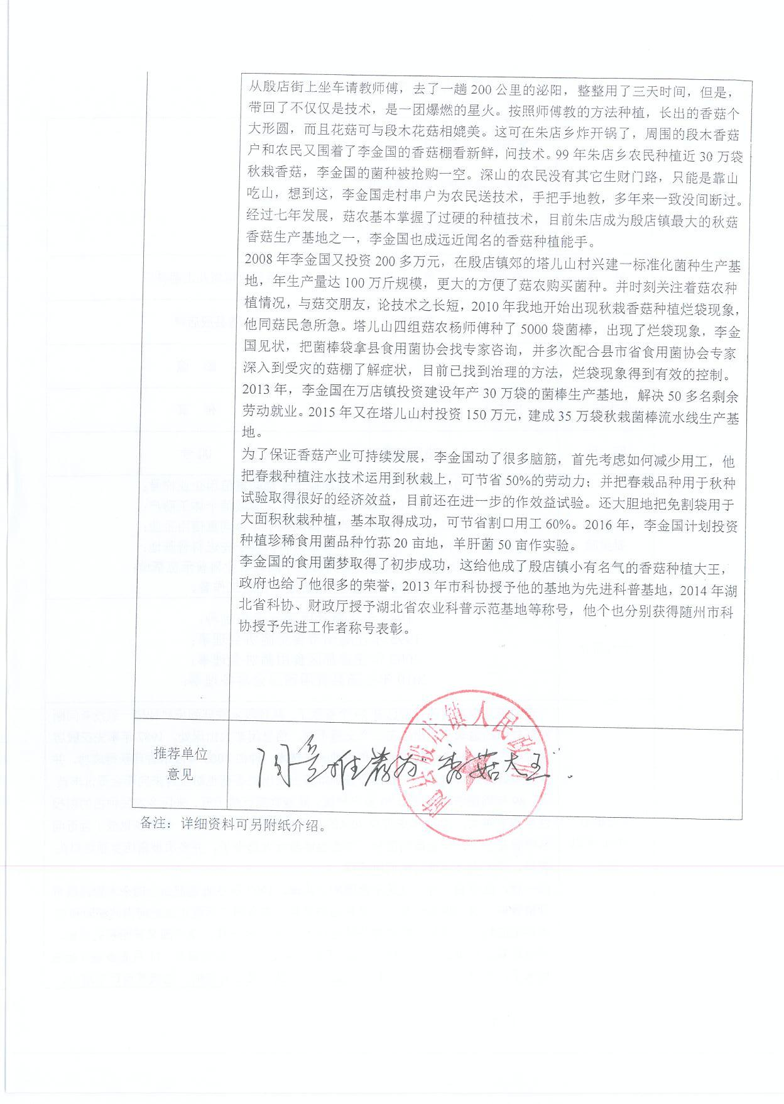

李金国主要事迹简介

李金国，男，汉族，1965年1月出生，随县殷店镇凤鸣村人。
1987年从事食用菌栽培与制种，1995年任随州市食用菌协会理事，2002年任曾都区食用菌协会理事，2010年任随县食用菌协会常务理事。2012年6月被市工商局授予守合同重信用企业称号，2012年10月被市工商局授予文明诚信个体工商户，2013年8月被随州市工商局授予守合同重信用企业，2014年4月被随州市曾都区科协授予先进科普基地，2014年10月被湖北省科协授予湖北先进科普示范基地，2015年被随州市科协授予先进工作者。
李金国从事食用菌行业已有29个春秋了，从种段木香菇至袋料种植一直没有间断对新技术的追求。他出生在一个交通不便，信息闭塞的大山深处。1987年率先在殷店镇朱店三里桥村引进段木种植和菌种制作技术，种植6000棒段木香菇获得成功，并取得很好的经济效益，左邻右舍看到木棒上长出的香菇也纷至沓来向李金国讨技术，89年周围农户发展到70多户种植。随着香菇行情上升，朱店乡农民种植的积极性也越来越大，1992年朱店乡70%的农民发展段木香菇种植，朱店乡也成了远近闻名的香菇乡了。李金国的菌种厂生意也逐渐壮大起来了，并多次被朱店乡领导口头表扬，技术也被当地村民们所信赖。
做一行，就要爱一行。这是李金国的口头禅。1997年冬听说把山上的杂木粉碎后可种植香菇，这对他来说是一非常兴奋的消息，李金国二话没说就到河南的泌阳和市内种植的地方考察秋栽袋料香菇种植技术信息。98年秋，李金国又开始新的尝试，种植秋栽袋料香菇，自己种了3000多袋，经过一段时间的培育，11月底香菇开始长出来了，可是怎样才能让香菇长出品质，心里还是没有底。他骑着自行车出山，从殷店街上坐车请教师傅，去了一趟200公里的泌阳，整整用了三天时间，但是，带回了不仅仅是技术，是一团爆燃的星火。按照师傅教的方法种植，长出的香菇个大形圆，而且花菇可与段木花菇相媲美。这可在朱店乡炸开锅了，周围的段木香菇户和农民又围着了李金国的香菇棚看新鲜，问技术。99年朱店乡农民种植近30万袋秋栽香菇，李金国的菌种被抢购一空。深山的农民没有其它生财门路，只能是靠山吃山，想到这，李金国走村串户为农民送技术，手把手地教，多年来一直没间断过。经过七年发展，菇农基本掌握了过硬的种植技术，目前朱店成为殷店镇最大的秋菇香菇生产基地之一，李金国也成远近闻名的香菇种植能手。
2008年李金国又投资200多万元，在殷店镇郊的塔儿山村兴建一标准化菌种生产基地，年生产量达100万斤规模，更大的方便了菇农购买菌种，并时刻关注着菇农种植情况，与菇农交朋友，论技术之长短。2010年当地开始出现秋栽香菇种植烂袋现象，他同菇农急所急。塔儿山四组菇农杨师傅种了5000袋菌棒，出现了烂袋现象，李金国见状，把菌棒袋拿到县食用菌协会找专家咨询，并多次配合县市省食用菌协会专家深入到受灾的菇棚了解症状，目前已找到治理的方法，烂袋现象得到有效的控制。2013年，李金国在万店镇投资建设年产30万袋的菌棒生产基地，解决50多名剩余劳动力就业。2015年又在塔儿山村投资150万元，建成35万袋秋栽菌棒流水线生产基地。
为了保证香菇产业可持续发展，李金国动了很多脑筋，首先考虑如何减少用工，他把春栽种植注水技术运用到秋栽上，可节省50%的劳动力；并把春栽品种用于秋种试验取得很好的经济效益，目前还在进一步的作效益试验。还大胆地把免割袋用于大面积秋栽种植，基本取得成功，可节省割口用工60%。2016年，李金国计划投资种植珍稀食用菌品种竹荪20亩地，羊肝菌50亩作实验。
李金国的食用菌梦取得了初步成功，这给他成了殷店镇小有名气的香菇种植大王，政府也给了他很多的荣誉，2013年市科协授予他的基地为先进科普基地，2014年湖北省科协、财政厅授予湖北省农业科普示范基地等称号，他个人也分别获得随州市科协授予先进工作者称号表彰。

